 | * per diventare eXpert, occupato, di Alto profilo> subito alla  www. paraUniversita.it ampia Formazione per Lavoro no precario | NFO, Stage, SmS 96  
Specializzazione: suggerita post Diploma.  non universitaria, Low cost, , breve | 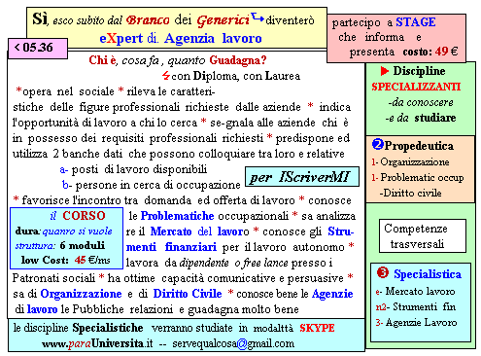  Il corso ed i suoi contenuti personalizzeranno il mio curriculum  | 392 8233 155  serveQualcosa@gmail.com  e Tu. 03 Giug  partecipi allo STAGE   che informa e presenta  la Specializzazione ?    Sì, poi frequenterò  Il CORSO 05.36  specialisTico

